

高爾夫》楊浚頡並列領先台灣業錦賽，台灣女子團體領先
羅開Golf 頻道 – 2015年6月23日 下午6:37
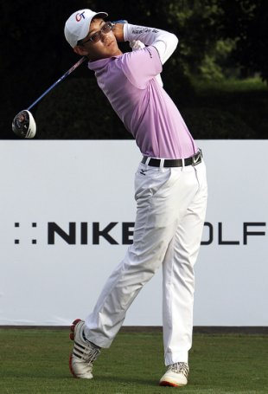【羅開新聞中心Thomas綜合報導 圖提供/中華高協】2015年台灣業餘高爾夫錦標賽六月二十三日起，一連四天在桃園的揚昇高爾夫鄉村俱樂部展開賽程，世界排名六十的印度選手Viraaj Madappa（維拉傑•馬達帕）與台灣選手楊浚頡、泰國選手Sadom Kaewkanjana（沙多姆•考坎亞納），三人都以出低於標準兩桿的七十桿，在男子組並列領先。
女子組部分，代表我國參加團體賽的揚昇地主選手林婕恩、洪若華，都打出平標準桿的七十二桿，在女子組個人並列第一。兩人穩定的表現，也讓台灣在女子組團體賽暫居領先。
首回合個人賽其他領先榜如下：男子組我國呂孫儀和華裔的菲律賓選手Lloyd Jafferson Go（洛伊德•傑佛遜•吳）同以七十一桿暫並列第四，我國邱瀚霆、印度選手Aman Raj（阿曼•拉傑）及新加坡選手王宗慶（Marc Ong）同以七十二桿，暫並列第六。
女子組陳靜慈七十三桿，暫居第三，香港選手何妙兒（Ho Mui Yee Mimi）七十四桿暫居第四，我國蔡欣恩、王薏涵及泰國選手Pimnipa Panthong（平尼帕•潘松）同以七十五桿暫並列第五。
團體賽部分，男子組印度隊以總桿一百四十二桿，暫居第一；我國呂孫儀、邱瀚霆合計一百四十三桿，暫居第二，僅落後印度隊一桿；泰國隊一百四十五桿，暫居第三。女子組方面，我國洪若華、林婕恩合計一百四十四桿，排名第一；泰國隊一百五十一桿，暫居第二；香港隊一百五十四桿，暫居第三。

馬達帕今天前九洞打得相當順遂，抓下四隻小鳥，沒有任何柏忌，一度以低於標準四桿的成績，獨居領先榜。不過進入後九洞，他遭遇一些麻煩，先後在第十一、第十四洞吞下柏忌，第十五洞更因延遲擊球被罰一桿而在該洞吞下雙柏忌，花掉前九洞所賺，但他隨即止跌回升，在第十六、第十八洞抓鳥，得以低標兩桿的成績收場。
馬達帕是第一次來台灣打球，賽後他說，很喜歡揚昇球場，這是座很好的球場，「今天的最大難度是果嶺的坡度較難掌握，必須打到對的位置才不會遭遇麻煩。」他說，後九洞出了一些狀況，主要就是這個原因。目前業餘世紀排名六十，是參賽選手中世界排名最高的選手。他說，他知道這事，但他打起來並不會有壓力，「我就只是打好自己的球而已。」這星期他的整體策略也是如此，不會去想太多。
馬達帕現年十七歲，自八歲開球打球，已有九年球齡，過去曾於2012、2014年兩度贏得全印度青少年錦標賽冠軍，也曾於2012年在印度業餘錦標賽獲得亞軍。
楊浚頡滿意自己今天的成績，「今天雖然只抓得兩鳥，但沒有任何柏忌。」他說，今天開球不錯，只錯過兩洞球道；鐵桿控制得比較不好，很多都打過頭了，只有十洞標準桿上果嶺，「不過靠著一切一推，都能救Par成功。」全場三十一推，算不好不壞，「救Par都能推進，但有機會抓鳥時多推不進。」
今年是楊浚頡第二次參加台灣業餘錦標賽，去年首次參加，因第二天爆了，所以成績沒有很好。今天有了不錯的開局後，他說，「這星期的目標是希望四天都打出紅字成績。」至於名次，就順其自然。

